GRUPO 2
ITEM 1

Clasificación del bien o servicio | 53103000 CAMISETAS
Nombre Comercial del Bien o Servicio | CAMISETA TIPO POLO
Calidad | La evaluación de la conformidad de los bienes se hará según lo establecido en la Guía Técnica del Ministerio de Defensa GTMD – 0004, actualización vigente. De acuerdo con lo anterior, es necesario para la recepción entregar un Certificado de Conformidad que incluya la verificación de todos los Requisitos Específicos y empaque y rotulado de esta ficha. Los Planes de Muestreo para la Evaluación de Requisitos Específicos de las Materias Primas que serán utilizadas deberán realizarse de acuerdo con lo establecido en la presente norma.  Certificado de conformidad de lote (1b) de acuerdo a la Norma ISO/IEC 17067, soportado por los informes de laboratorios de pruebas y ensayos.  El organismo de Certificación de producto, deberá estar acredito por el Organismo Nacional de Acreditación de Colombia ONAC, bajo la NTC 17065:2012, y su alcance deberá estar de acuerdo a la naturaleza del producto.  Los Laboratorios de pruebas y ensayos deberán estar acreditados por el Organismo Nacional de Acreditación de Colombia ONAC o por entidades acreditadoras extranjeras reconocidas en el marco de los acuerdos de reconocimiento multilateral, de acuerdo con lo dispuesto en el Decreto 1595 de 2015, bajo la norma NTC ISO IEC 17025:2005, y los métodos de ensayo correspondientes dentro de su alcance.  El organismo certificador debe garantizar que el(los) laboratorio(s) donde se realicen la prueba de requisitos específicos, permitan hacer acompañamiento de atestiguamiento a los ensayos no acreditados.  Los Planes de Muestreo para la Evaluación de Requisitos Específicos de las Materias Primas que serán utilizadas deberán realizarse de acuerdo a lo establecido en la Guía Técnica del Ministerio de Defensa GTMD –0004-A3 y/o actualización vigente.  El organismo de Certificación, deberá tener en cuenta los parámetros de muestreo, selección de laboratorios, entrega de documentación y demás requisitos pertenecientes a la Evaluación de la conformidad de acuerdo a lo establecido en la Guía Técnica del Ministerio de Defensa GTMD –0004-A3 y/o actualización vigente  El contratista debe aportar muestras de la camiseta para verificación de diseño y confección en versión DPA, según formato anexo LISTA DE CHEQUEO CAMISETA POLO GRUPO 2 ITEM 1, la muestra aportada será tomada como “Muestra Patrón“, para aval del sed de tallas y verificación del Lote de Entrega.  La entidad verificará el diseño y confección utilizando la cinta métrica y pie de rey calibrados para realizar medidas (ejemplo: puntadas por pulgada, tamaño de cada cotas) en la talla solicitada, verificación de cantidad de elementos incluidos en el diseño y confección (ejemplo: cantidad de botones, o cantidad de ojales) solicitado por ítem y además terminación de la muestra (ejemplo: bordados).  La verificación se realizaría por parte del área técnica de la Dirección de Protección y Asistencia en compañía del grupo de metrología del Departamento de Criminalística.  La muestra se considera valida, si cumple el total de los numerales en la LISTA DE CHEQUEO.  Las Normas aplicables para la realización de las Pruebas y Ensayos de Laboratorio deber ser la versión vigente a la fecha de la prueba así:  PARA LA PRÁCTICA NORMALIZADA DEL ACONDICIONAMIENTO Y CONDICIONES DE ENSAYO de los insumos a evaluar, se debe hacer de acuerdo a lo indicado en las normas NTC 378 y/o ASTM D1776  TELA PRINCIPAL  DETERMINACIÓN DE LA COMPOSICIÓN DE FIBRAS DE LA TELA NTC 481, NTC1213 y/o ASTM D629  DETERMINACIÓN DE LA MASA POR UNIDAD DE ÁREA NTC 230 y/o ASTM D3776  DETERMINACIÓN DE LA SOLIDEZ DEL COLOR AL LAVADO NTC 1155 y/o AATCC 61.  DETERMINACION DE LA SOLIDEZ DEL COLOR AL FROTE NTC 786 y/o AATCC 8  DETERMINACION DE LA SOLIDEZ DEL COLOR A LA TRANSPIRACIÓN NTC 772 y/o AATCC 15  DETERMINACIÓN DEL CAMBIO DIMENSIONAL NTC 908 y/o AATCC 135  DETERMINACION DE LA TENDENCIA A LA FORMACION DE MOTAS  NTC 2051 y/o ASTM D3512  DETERMINACIÓN DE LA DIFERENCIA DE COLOR. NTMD-0151  CERTIFICADOS PARA LA PRESENTACIÓN DE LA OFERTA Y LA EJECUCIÓN DEL CONTRATRO  - OEKOTEX STD 100 (Certifica Que la materias primas y componentes químicos han sido usados comercialmente con seguridad; que el uso en contacto con la piel bajo condiciones normales, no afecta la salud humana y se encuentran dentro de los límites de la norma OEKO-TEX® Standard 100, para los productos clase II. Certificado emitido por Oeko-tex a la empresa proveedora del textil.  - Certificado de cumplimiento técnico emitido por la empresa productora del textil en la oferta  OTROS MATERIALES  HILOS  DETERMINACION DE LAS CARACTERISTICAS DEL HILO: NTC 5872  BOTONES  DETERMINACION DE LAS CARACTERISTICAS DE LOS BOTONES NTC 2510.  CARACTERÍSTICAS DE CONFECCIÓN  requisitos generales)  CARACTERÍSTICAS DIMENSIONALES O VERIFICACION DE LA CONFECCION  La verificación de la confección debe realizarse mediante inspección visual, si es solicitado se debe comparar con una muestra de referencia. La determinación de las dimensiones debe efectuarse utilizando un instrumento de capacidad y precisión de acuerdo con la dimensión y el elemento a medir, atendiendo las recomendaciones establecidas en las Normas Técnicas Colombianas respectivas, aplicadas a la metrología y mediciones en general. Se ubica la prenda sobre una mesa que permita la disposición completa de la misma y que la parte a medir quede totalmente expuesta, firme, libre de pliegues y ondulaciones.  TOMA DE MUESTRAS Y CRITERIOS DE ACEPTACIÓN O RECHAZO PARA EVALUAR CARACTERÍSTICAS DE CONFECCIÓN (requisitos generales) Y REQUISITOS DE EMPAQUE Y ROTULADO:  El muestreo para las características de confección de los requisitos específicos y empaque y rotulado, debe incluir camiseta polo de diferentes tallas de acuerdo con su participación porcentual en el lote.  Del lote se debe extraer al azar una muestra conformada por el número de unidades indicado en la siguiente Tabla.  De cada lote del producto, se debe extraer al azar una muestra conformada por el número de unidades indicado en la tabla, sobre cada unidad de la muestra, se debe efectuar la inspección visual para verificar si éstos cumplen con las características de confección de los requisitos específicos y requisitos de empaque y rotulado definidos en la presente especificación.  Este plan de muestreo corresponde a un muestreo simple, inspección reducida, nivel de inspección general y un nivel aceptable de calidad (NAC) del 6,5% de acuerdo con la Norma Técnica Colombiana NTC-ISO 2859-1 (Primera actualización).  Si el número de unidades defectuosas en la muestra es menor o igual al número de aceptación se acepta el lote; siempre y cuando cumpla los requisitos específicos. Si el número de unidades defectuosas es igual o mayor al número de rechazo, se debe rechazar y devolver el lote al proveedor. Cuando se efectúe la evaluación de un lote previamente rechazado, se debe aplicar un plan de muestreo simple, inspección normal bajo las mismas condiciones según lo establecido en la Norma Técnica Colombiana NTC – ISO 2859 – 1, (Primera actualización).  PRODUCTO TERMINADO  VERIFICACION DE LA APARIENCIA DE LAS COSTURAS Y DE LAS PARTES FUSIONADAS: NTC 542  DETERMINACIÓN DE LOS CAMBIOS DE COLOR NTC 4873  TOMA DE MUESTRAS Y CRITERIOS DE ACEPTACIÓN O RECHAZO PARA EVALUAR REQUISITOS ESPECÍFICOS DE PRODUCTO TERMINADO.  Se debe sacar al azar de entre la muestra tomada para la evaluación de requisitos generales y requisitos de empaque y rotulado dependiendo del tamaño del lote. El tamaño de la muestra en camisetas polo es el indicado en la siguiente Tabla.  Este plan de muestreo corresponde a un muestreo simple, nivel de inspección especial S-3 inspección reducida y un nivel aceptable de calidad (NAC) del 6,5%, de acuerdo con la Norma Técnica Colombiana NTC – ISO 2859-1 (Primera actualización).  Si el número de unidades defectuosas en la muestra es menor o igual al número de aceptación, se acepta el lote siempre y cuando cumpla los requisitos generales y requisitos de empaque y rotulado. Si el número de unidades defectuosas es igual o mayor al número de rechazo, se debe rechazar y devolver el lote al proveedor. Cuando se efectúa la evaluación de un lote que haya sido previamente rechazado, se debe aplicar un plan de muestreo simple, inspección normal bajo las mismas condiciones según lo establecido en la Norma Técnica Colombiana NTC-ISO 2859-1, (Primera actualización).
  Tamaño de lote (Unidades) | Tamaño de la muestra  (Unidades) | Número de Aceptación | Número de Rechazo
  51 – 90 | 2 | 0 | 1
  91 – 150 | 3 | 0 | 1
  151 – 280 | 5 | 1 | 2
  281 – 500 | 8 | 2 | 3
  501 – 1 200 | 13 | 3 | 4
  1 210 – 3 200 | 20 | 5 | 6
  3 201 – 10 000 | 32 | 6 | 7
  10 001 – 35 000 | 50 | 8 | 9
  Tamaño del Lote  (unidades ) | Tamaño Muestra  ( unidades ) | Número de Aceptación | Número de Rechazo
  51-150 | 2 | 0 | 1
  151-500 | 3 | 1 | 2
  501-3200 | 5 | 1 | 2
  3201--35000 | 8 | 2 | 3
Generalidades | Camiseta tipo polo manga corta, con botones y Bordados para los servidores de la Fiscalía General de la Nación.
Requisitos generales | Camiseta tipo polo ultimada para actividades físicas de medio impacto; elaborada en material resistente, fresca y de tacto suave. De fácil lavado y cuidado, con excelente solidez del color, sin encogimientos, con protección para el frisado (pilling). Protección solar.
Requisitos específicos | REQUISITOS ESPECIFICOS PARA LOS MATERIALES  TELA PRINCIPAL  OTROS MATERIALES  En la Etapa de Ejecución el Contratista deberá adjuntar las siguientes Declaraciones de Conformidad emitidas por los Proveedores de los Insumos incorporados a los Productos Terminados en la Fabricación del Lote en donde se certifique y garantice el cumplimiento de las Características y Propiedades Específicas solicitadas y de acuerdo a los establecido en la NTC – ISO / IEC 17050 – 1 y NTC – ISO / IEC 17050 – 2. con los documentos de soporte y apoyo técnico (informes de laboratorios, internos y/o externos), de los siguientes:  REQUISITOS GENERALES PARA LOS MATERIALES  - El tejido debe ser absorbente y permitir la transpiración.  - La tela debe ser uniforme en el color, no debe presentar manchas o decoloraciones en el acabado y debe ser suave al tacto.  - Hilos de los bordados brillante en hilo multifilamento lubricado de poliéster trilobal (fibra de sección triangular para reflejar la luz)  REQUISITOS PARA EL PRODUCTO TERMINADO  Las Pruebas y Ensayos de Laboratorio para la Evaluación de los Requisitos Específicos que deben ser cumplidos por el Producto Terminado son los que se presentan enseguida:  Comportamiento de la prenda al lavado y planchado. La apariencia de las costuras, cuello, almilla, bolsillos, costados, mangas, falda y demás debe tener una calificación mínima de 3 para cambio de color después de cinco (5) lavadas y no deben mostrar burbujas o de laminaciones en cuello y demás partes fusionadas después de que la camisa haya sido sometida a 25 lavadas cuando se ensaye de acuerdo con lo establecido en VERIFICACION DE LA APARIENCIA DE LAS COSTURAS Y DE LAS PARTES FUSIONADAS en la NTC 542.  Color tono a tono. Para la calificación de los hilos, la cinta velcro, los botones y cremalleras debe ser tono a tono con el material principal (tela), definiendo tono a tono como aquel que presenta una diferencia de color de mínimo 3-4 evaluado en la escala de grises, deber cuando se evalúe de acuerdo con DETERMINACION DE LOS CAMBIOS DE COLOR en la NTC 4873-2. Escala AATCC de 9 grados. Calificación visual.  CARACTERÍSTICAS DE CONFECCIÓN  (Requisitos generales)
  CARACTERÍSTICA | MÍNIMO REQUERIDO
  Composición | 100% POLIESTER  SEGÚN NTC 481, ASTM D629 Y/ O NTC 1213
  Tipo de tejido | Tejido de punto tipo pique doble  El tipo de tejido debe verificarse visualmente y con el apoyo de instrumental óptico si es necesario.
  Peso | 223 g/m² +/- 13 g/m² SEGÚN NTC 230 y/o ASTM D3776
  REQUISITOS | VALORES | ENSAYO
   |  | NTC 1155 y/o AATCC 61
    Solidez del color al lavado
    Tipo de lavado
    Cambio de color mínimo
    Manchado mínimo
    2A
    4
    4
   |  | NTC 786 y/o AATCC 8
    Solidez del color al frote
    En seco mínimo
    En húmedo mínimo
    4
    4
   |  | NTC 772 y/o AATCC 15
    Solidez del color a la transpiración
    Cambio de color mínimo
    Manchado mínimo
    4
    3
  Peso en g/m2 | 223 +/- 13 | NTC 230 y/o ASTM D3776
  Solidez de color luz (40 afu) min | 4 e.g. | AATCC 16.3-2020 OPC.3
  absorción (5 lavados) máx. | 5.00 s | AATCC TM79-2010E2  (2018)E2 OPC A
  Apariencia 5 lavados min | 3.40 e | AATCC 124
  Recuperación de la elongación transv. min | 81% | ASTM D6614
  Recuperación de la elongación Long. min | 92% | ASTM D6614
  Cambio Dimensional  % máximo | 4 | NTC 908 y/o AATCC 135
  Pilling-7000 ciclos martindale mínimo | 3 | NTC 2051 y/o ISO 12945-2
  COODENADAS CIEL *a*b | L *a*b  El color gris debe presentar una diferencia de color ΔEcmc ≤ 1,5 cuando se compare contra las coordenadas CIE L* a* b*  Según norma NTMD-0151
    Color | L* | a* | b*
    gris | 25.82 | -0.18 | -3.74
  CARACTERÍSTICA | REQUISITOS MÌNIMOS
  Hilos. | SEGÚN Norma NTC 5872  Los hilos utilizados en las costuras deben ser tono a tono con el material principal.
    COSTURA | TIPO DE HILO | TEX MÍNIMO | RESISTENCIA MÍNIMA EN N
    Cierres y pespuntes | Poliéster recubierto con poliéster | 40 | 17
    Filetes y recubrimientos | Spun poliéster | 27 | 8.4
  Botones. | Los botones empleados en la camiseta deben ser en material sintético, torneados con cuatro orificios, teñidos en masa, resistentes y estar exentos de rebabas, color tono a tono. Según norma NTC 2510.
  CARACTERÍSTICAS DE CONFECCIÓN
  Camiseta tipo polo con manga corta.
  COSTURAS
  Número de puntadas por pulgada: 10 +/- 1
  Cerrada en puntada de refuerzo y dobladillos de cuerpo y de manga en collarín de 20mm +/-5mm.
  Pespunte de una aguja de ¼’’ en silueta del cuello.
  Llevará presillas en el telovi para evitar desgarre, también llevará en pasador de pechera.
  TALLAJE Y COTAS DE REFERENCIA CAMISETA POLO HOMBRE (mm)
  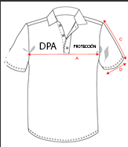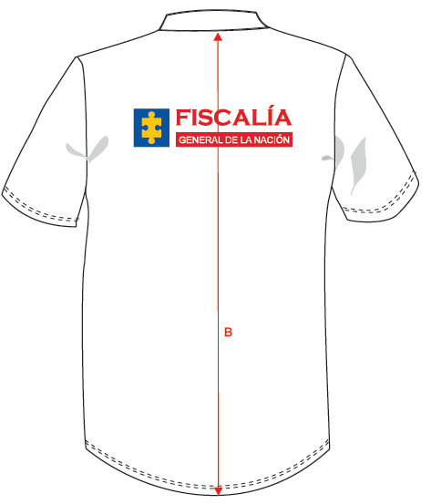
   | DESCRIPCIÓN | TALLAS/DIMENSIONES EN MM
   | DESCRIPCIÓN | XXS | XS | S | M | L | XL | XXL | XXXL | XXXXL | TOL.
  A | Ancho de pecho | 450 | 480 | 510 | 540 | 570 | 600 | 630 | 660 | 690 | 10
  B | Largo total (sin incluir el cuello) | 650 | 680 | 710 | 740 | 770 | 800 | 830 | 860 | 890 | 10
  C | Largo de manga corta con dobladillo | 180 | 200 | 220 | 240 | 260 | 280 | 300 | 320 | 340 | 5
  D | Abertura manga corta con dobladillo | 160 | 170 | 180 | 190 | 200 | 210 | 220 | 230 | 240 | 5
  TALLAJE Y COTAS DE REFERENCIA CAMISETA POLO DAMA (mm)
  DESCRIPCIÓN |  | TALLAS/DIMENSIONES en mm
   |  | XXS | XS | S | M | L | XL | XXL | XXXL | XXXXL | TOL.
  A | Ancho de pecho | 430 | 460 | 490 | 520 | 550 | 580 | 610 | 640 | 670 | 10
  B | Largo total | 600 | 630 | 660 | 690 | 720 | 750 | 780 | 810 | 840 | 10
  C | Largo de manga corta con dobladillo | 155 | 175 | 195 | 215 | 235 | 255 | 275 | 295 | 315 | 5
  D | Abertura manga corta con dobladillo | 140 | 150 | 160 | 170 | 180 | 190 | 200 | 210 | 220 | 5
  DELANTERO:
  Tanto el delantero, como la espalda de la camiseta para hombre y para mujer van en una sola pieza con aberturas a los costados (telovi) para facilidad de movimiento, y ventilación lateral de 60 mm +/-5mm.
  Dobladillo ruedo en collarín de 20 mm +/- 5mm. En hilos tono a tono con el color principal.
  PECHERA:
  Con ubicación y abotonadura de izquierda a derecha para camiseta
  masculina y abotonadura de con cierre de derecha a izquierda.
  Pechera de 35mm +/-5mm de ancho, medida tomada por la parte interna de la prenda.150mm +/-8mm de largo, medida tomada por el derecho de la prenda hasta borde superior del pasador.
  Con 3 botones tono a tono con el color principal de 18 líneas. Y tres ojales, el primero a 15 mm del escote en posición horizontal; los dos restantes, ubicados proporcionalmente, en posición vertical. La parte de la pechera que lleva los ojales debe llevar entretela fusionada de mínimo 110 g/m2 para mejorar la presentación de la prenda.
  CUELLO:
  Cuello tejido en hilo en el mismo tono de la tela principal de la camiseta punta recta de ancho 80 mm +/- 5 mm. (NO SE ACEPTAN CUELLOS EN ORLON)
  Pieza de refuerzo en la base de cuello en el espaldar de la camiseta en el mismo material en forma redondeada de ancho de 70 mm +/-10 mm Cuello construido en tejido de punto, para evitar arrugas y torsiones.
  Sesgo tapa-costura en contorno de base del cuello de 10 mm +/-3 mm en el mismo material de la camiseta.
  MANGAS:
  Las mangas de las camisetas deben ser cortas, terminadas rib tono a tono con la tela principal de 25 mm ± 5 mm de ancho, rib que debe tener la mima construcción y tejido del cuello. Los puños se deben pegar en máquina recubridora dos agujas de mínimo 6 mm de separación, o en su defecto en máquina collarin o fileteadora con puntada de seguridad. (NO SE ACEPTAN MANGAS O PUÑOS EN ORLON)
  ESPALDA:
  En una sola pieza. Pespunte en media luna bajo el cuello en puntada recta.
  Lleva aberturas a los costados (telovi) para facilidad de movimiento, y ventilación lateral de 85 mm +/-5mm.
  BORDADOS CAMISETA TIPO POLO
  Bordados: tipo de letra “ Garamond 3
  De “DPA” y “PROTECCIÓN” sobre delantero lado derecho y izquierdo respectivamente, en color blanco, ubicado a 200 mm +/- 5 mm medidos desde la costura hombro cuello, dimensiones de 33 x 80 mm ± 2 mm para “DPA”, y de dimensiones 90 ± 2 mm x 50 ± 2 mm para las palabras “PROTECCIÓN” Ver figura 1. La sigla “DPA” ubicada en el lado derecho en color blanco, de dimensiones de 33 x 80 mm ± 2 mm y de dimensiones 90 ± 2 mm x 50 ± 2 mm para las palabras “PROTECCIÓN” Ver figura 1. La palabra DPA mínimo 1240 puntadas. La palabra PROTECCIÓN de mínimo 4500 puntadas.
  IMÁGENES DE REFERENCIA
  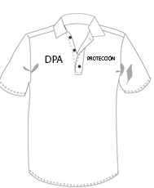
  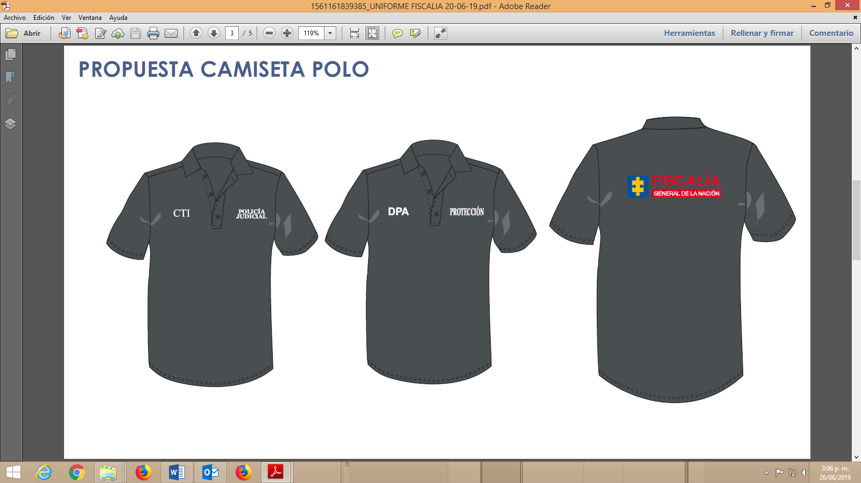
  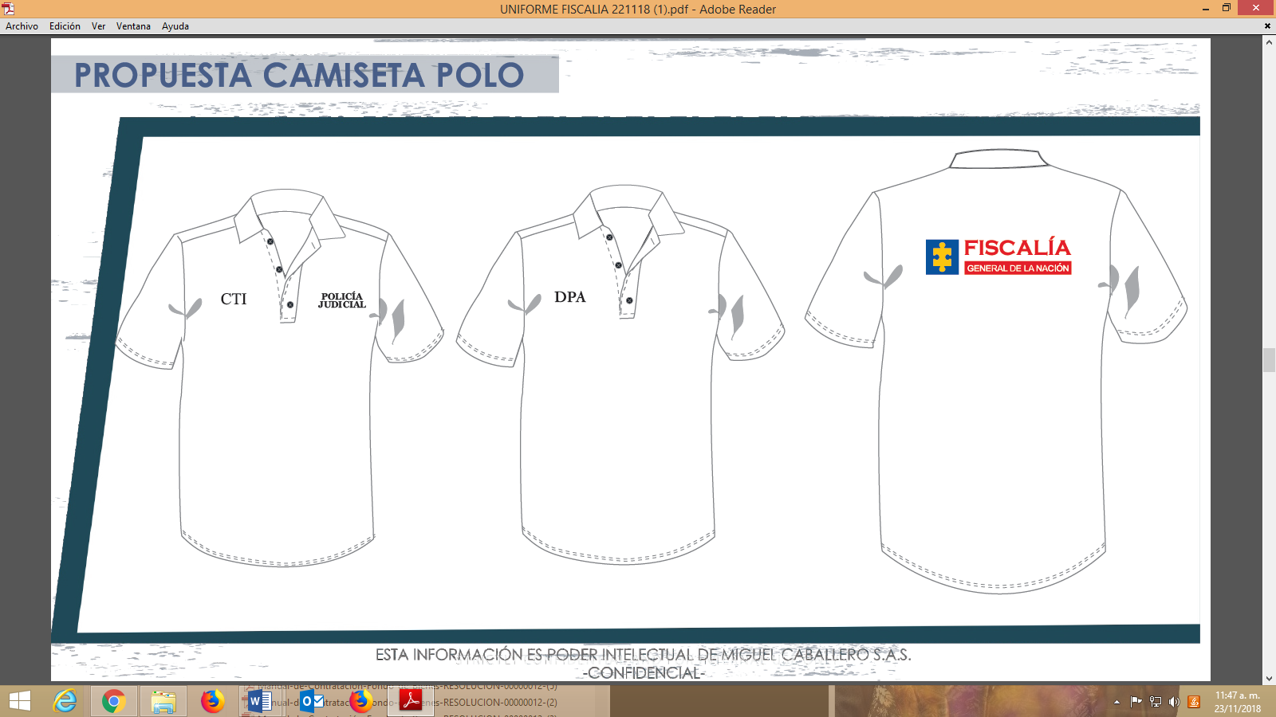
  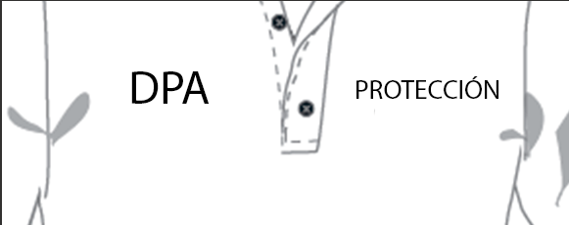
  Figura 1 Pechera vista frontal
  - En la espalda debe llevar el logo de la “FISCALIA GENERAL DE LA NACIÓN”, según Manual de Identidad de la Entidad, ubicado a 190 mm +/- 5 mm, de dimensiones 315 ± 5 mm x 80 ± 5 mm. Mínimo 35417 puntadas Ver figura 2.
  Figura 2 Bordado espalda
  La camiseta debe llevar la unión de los hombros con costura de pespunte ubicada a 6 mm ± 1 mm del borde.
  No debe presentar arrugas, abombamientos, asimetrías ni ningún otro defecto en el bordado de textos y escudos.
  A simple vista la prenda no debe presentar asimetrías, pliegues o cualquier otro defecto de confección en su conjunto.
  Las costuras deben ser completas, derechas, sin fruncidos, hilos sueltos, remates inadecuados o manchas. Las costuras deben presentar elongación uniforme con la tela y no debe romperse al estirarse, simulando condiciones normales de uso.
  Las camisetas deben estar exentas de materiales y productos de acabado que causen irritación sobre la piel.
  La tela debe ser uniforme en el color, no debe presentar manchas o decoloraciones en el acabado y debe ser suave al tacto.
  Nota 4: Para la inspección de la prenda se deberá tomar como referencia la prenda puesta.
  Nota 5: La cantidad de elementos por talla deberá ser coordinada con el supervisor del contrato.
  El contratista debe aportar muestra del bien para su verificación técnica (selección aleatoria por parte del supervisor) serán tomados del 100% del lote a entregar y será verificado junto con la “muestra patrón” del proceso para el recibo a satisfacción.
  El contratista deberá confeccionar una muestra por cada talla de hombre y de mujer antes de proceder a realizar la confección del lote para verificar tabla de tallas y tamaño bordados, lo cual se hará bajo aprobación de la Entidad lo que constara en Acta durante la ejecución del contrato.
Empaque y rotulado | EMPAQUE  La camiseta debe ser doblada y empacada en bolsa de tela biodegradable o reutilizable, conservando el contenido limpio y en buen estado hasta su destino final.  ROTULADO  Cada prenda debe llevar cosida en el costado izquierdo una marquilla de poliéster, estampada con un tipo de tinta que perdure y mantenga legible la información durante la vida útil de la prenda.  MARQUILLAS CON LA SIGUIENTE INFORMACIÓN:  El contratista deberá entregar marquillas con la siguiente información:  - Nombre del Confeccionista.  - Talla.  - Género: masculino o femenino según corresponda  - Número del contrato y número de serial por tipo de prenda.  - Instrucciones de cuidado.  Nota: cada prenda (camiseta polo) deberá llevar oculto el mismo número serial de la marquilla en tinta indeleble cuya ubicación serán acordada entre el supervisor del contrato y el contratista favorecido mediante el establecimiento y firma de un acuerdo de confidencialidad.  Caja Colectiva. El empaque colectivo debe ir marcado con la siguiente información:  - Nombre del Producto.  - Cantidad de camisetas tipo polo  - Tallas que contiene  - Género: masculino o femenino  - Nombre o marca registrada del contratista.  - Número y año del contrato y entidad contratante
Presentación y Unidad de Medida | Unidad

